Stuttgart, 20.01.2020
160 Jahre Klimatechnik: LTG mit neuem Vertriebspartner in den Niederlanden
Ende 2019 haben die niederländische Firma Interland Techniek BV aus Waalwijk und die LTG Aktiengesellschaft eine Vertriebspartnerschaft geschlossen. Interland Techniek, ein Teil der SIG-Unternehmensgruppe, ist einer der führenden niederländischen Lieferanten von Produkten für nachhaltige Raumluftlösungen. Mit der auf beiden Seiten vorhandenen jahrzehntelangen Branchenerfahrung mit Ausrichtung auf kundenorientierte Systemlösungen bietet die zukünftige Zusammenarbeit mit Interland eine ideale Basis für die Bearbeitung des niederländischen Markts mit Luft-Wasser- und Luftdurchlass-Systemen der LTG.
Während der internationalen Fachmesse für Heizungs-, Sanitär- und Klimatechnik VSK in Utrecht vom 4. bis 7. Februar 2020 wird Interland die neue Zusammenarbeit und die Produkte der LTG vorstellen. Erstmals im niederländischen Markt präsentiert wird dabei auch das einzigartige und prämierte Konzept für dezentrale Klimatisierung „PulseVentilation“, das europaweit bereits in zahlreichen Bürogebäuden installiert wurde und mittlerweile als Boden-, Brüstungs- und Deckengerät sowie seit 2019 auch mit dem integrierten, busfähigen Regelungssystem „Connected Intelligence“ verfügbar ist.

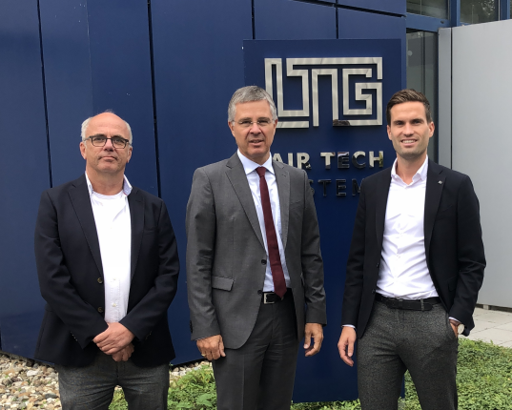
V.l.n.r.: Peter van der Velde (Vertriebsdirektor Interland), Wolf Hartmann (Vorstandsvorsitzender LTG) und Sander van der Hoven (Geschäftsführer Interland)
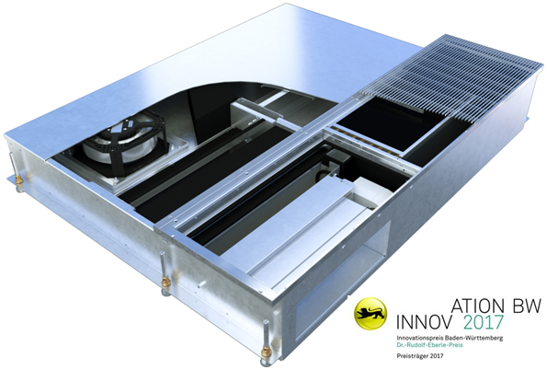
Fassadenlüftungsgerät FVPpulse für Doppelbodenmontage

Die druckfähigen Bilder finden Sie unter diesem Link zum Download.
Zum Unternehmen:
Die LTG wurde 1924 von Dr. Albert Klein gegründet. Als erste Fachfirma für Luft- und Klimatechnik in Europa steht sie auch heute noch für Innovation, Qualität und Zuverlässigkeit in allen Gebieten der Lufttechnik.
Pressekontakt:

LTG Aktiengesellschaft
Tobias Kullnig
Grenzstraße 7
70435 Stuttgart
Tel. +49 711 8201-149
kullnig@LTG.de
www.LTG.de
Press’n’Relations II GmbH
Ralf Dunker
Gräfstr. 66
81241 München
Tel. +49 89 5404 722-11
du@press-n-relations.de
www.press-n-relations.com

Abdruck honorarfrei, Beleg erbeten

